Министерство науки и высшего образования Российской Федерации
Санкт-Петербургский Политехнический Университет Петра Великого
—
Институт компьютерных наук и кибербезопасности
«Высшая школа кибербезопасности»

Курсовая работа
Реализация и анализ системных вызовов в архитектуре x86-64
по дисциплине «Операционные системы»

Выполнили
студенты гр.5151001/40001 <подпись> И.А.Эков

<подпись> Р.А.Ажермачев

<подпись> Т.Р.Рамазанов

<подпись> В.В.Иванов

Руководитель <подпись> Г.Д.Гавва

05.05.2026 г.
Санкт-Петербург
2026
СОДЕРЖАНИЕ
Введение 3
1. Исследование механизма переключения в режим ядра 5
1.1. Кольца защиты и разделение привилегий 5
1.2. Понятие системного вызова 6
1.3. Передача информации о системном вызове 7
1.4. Инструкция syscall и переход в режим ядра 7
1.5. Обработка системного вызова внутри ядра 8
1.6. Сравнение с устаревшими механизмами 9
1.7. Практическая демонстрация системных вызовов 9
2. Разработка собственного системного вызова для Linux 12
2.1. Механизм регистрации системных вызовов в ядре Linux 12
2.2. Проектирование системного вызова sys_task_stats 13
2.3. Реализация 14
2.4. Сборка и тестирование 16
3. Анализ уязвимостей, связанных с системными вызовами 17
3.1. Классификация уязвимостей 17
3.2. Демонстрация уязвимости CVE 18
3.3. Демонстрация эксплуатации уязвимости 20
3.4. Уязвимость в собственном системном вызове sys_task_stats 22
3.4.1. Отсутствие проверки прав доступа 22
3.4.2. Отсутствие проверки размера буфера 23
Заключение 25
Список литературы 26
Введение
Современные операционные системы построены на принципе разделения привилегий: пользовательские программы выполняются в непривилегированном режиме и не имеют прямого доступа к аппаратным ресурсам, памяти ядра и критическим функциям системы. Единственным легальным способом взаимодействия прикладной программы с ядром операционной системы является механизм системных вызовов. Именно через системные вызовы программа получает доступ к файлам, сети, процессам и другим ресурсам, находящимся под управлением ядра.
В архитектуре x86-64 переход из пользовательского режима в режим ядра реализован с помощью специализированной инструкции syscall, пришедшей на смену устаревшим механизмам int 0x80 и sysenter. Понимание того, как устроен этот переход, как ядро обрабатывает запрос и возвращает управление программе, является фундаментальным для изучения архитектуры операционных систем.
Особую значимость механизм системных вызовов приобретает в контексте информационной безопасности. Граница между пользовательским пространством и пространством ядра — это граница доверия. Аргументы, передаваемые в системный вызов, поступают из непривилегированного кода и не могут считаться достоверными. Некорректная проверка этих аргументов в ядре является одной из распространённых причин уязвимостей, способных привести к повышению привилегий или компрометации всей системы.
Актуальность: системные вызовы остаются ключевым элементом архитектуры любой операционной системы, а связанные с ними уязвимости продолжают представлять реальную угрозу безопасности.
Цель работы: исследовать механизм системных вызовов в архитектуре x86-64, практически реализовать собственный системный вызов в ядре Linux и анализ уязвимостей, связанных с некорректной обработкой аргументов системных вызовов.

Задачи:
- изучить механизм перехода в режим ядра в архитектуре x86-64, включая работу инструкции syscall и обработку системного вызова внутри ядра;
- разработать собственный системный вызов для ядра Linux и пользовательскую программу для его тестирования;
- проанализировать уязвимости, связанные с некорректной проверкой аргументов системных вызовов, и продемонстрировать их на примере конкретной уязвимости CVE.

Объектом исследования является механизм системных вызовов в операционной системе Linux на архитектуре x86-64.
Предметом исследования выступают принципы реализации системных вызовов и уязвимости, возникающие при некорректной обработке их аргументов.

- Исследование механизма переключения в режим ядра
1.1. Кольца защиты и разделение привилегий
Процессоры архитектуры x86-64 поддерживают несколько уровней привилегий, называемых кольцами защиты, пронумерованных от 0 до 3 [1]. 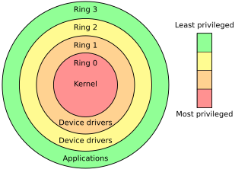
Рисунок 1. Кольца защиты в x86
Кольца организованы в иерархии [Рисунок 1], начиная с самого привилегированного уровня и заканчивая наименее привилегированным. В большинстве операционных систем, уровень 0 – это уровень с наибольшими привилегиями и наиболее тесно взаимодействует с физическим оборудованием, таким как определенные функции процессора (например, контрольные регистры) и контроллеры ввода/вывода.
В операционной системе Linux используются только два из четырёх колец. Ядро операционной системы работает в кольце 0 – kernel space, а все пользовательские программы — в кольце 3 – user space.
Ядро Linux - центральная часть системы, оно управляет процессами, памятью, ФС, сетевыми интерфейсами, и так далее. Узнать версию ядра можно с помощью команды: uname -r. Нумерация ядра происходит по следующей X-Y-Z схеме: X - номер версии, Y - мажорный номер версии, Z - патч. Помимо этого, ядро может иметь различные ветки разработки, например основную и LTS (long time support).
Пользовательским программам регулярно требуется доступ к ресурсам, управляемым ядром: файлам, сетевым соединениям, устройствам. Для этого существует механизм системных вызовов, позволяющий корректно передать аргументы из кольца 3 в кольцо 0.

  - Понятие системного вызова
Системный вызов — это программный интерфейс, предоставляемый ядром операционной системы для выполнения привилегированных операций по запросу пользовательской программы.
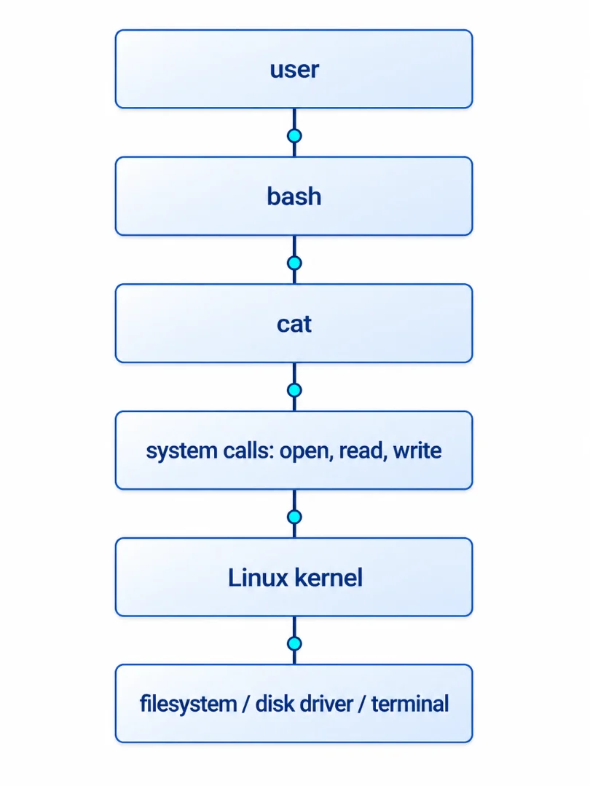
Рисунок 2. Пример обращения к ядру
Последовательность обращений, порождаемых командой чтения файла утилитой cat показана на [Рисунок 2].
Когда пользователь вводит команду в командной оболочке bash, оболочка запускает программу cat. Для того чтобы прочитать содержимое файла и вывести его на экран, программа cat не может напрямую обратиться к диску или терминалу — эти ресурсы находятся под управлением ядра. Вместо этого она обращается к ядру через системные вызовы: open для открытия файла, read для чтения его содержимого и write для вывода данных. Каждый из этих вызовов инициирует переход в режим ядра, после чего ядро выполняет запрошенную операцию, взаимодействуя с файловой системой, драйвером диска и драйвером терминала.

  - Передача информации о системном вызове
В архитектуре x86-64 передача информации о системном вызове происходит через регистры процессора по строго определённому соглашению: регистр RAX содержит номер системного вызова, аргументы вызова записываются в регистры RDI, RSI, RDX, R10, R8, R9 – в указанном порядке, результат выполнения возвращается в регистр RAX. Больше шести аргументов через регистры не передают. Регистр RCX используется для хранения адреса возврата.

  - Инструкция syscall и переход в режим ядра
В современных системах переход в режим ядра осуществляется с помощью вызова инструкции syscall, при выполнении которой происходит следующее:
- сохраняется адрес возврата в регистр RCX;
- сохраняет содержимое регистра флагов RFLAGS в регистре R11;
- загружает адрес точки входа в ядро из специального регистра MSR_LSTAR;
- переключает уровень привилегий с кольца 3 на кольцо 0;
Адрес обработчика в регистре MSR_LSTAR заранее устанавливается ядром на этапе загрузки системы и указывает на функцию точки входа в ядро: entry_SYSCALL_64. Таким образом, программа не может передать управление в произвольную точку ядра.

  - Обработка системного вызова внутри ядра
После передачи управления в точку входа entry_SYSCALL_64 ядро выполняет следующую последовательность действий [Рисунок 3]:
- сохранение регистров (RAX, RDI, RSI и так далее);
- переключение на стек ядра;
- проверяет и извлекает номер системного вызова из регистра RAX;
- поиск обработчика по таблице sys_call_table;
- запуск обработчика с аргументами (RDI, RSI и так далее);
- запись результата в RAX;
- sysret – ядро восстанавливает контекст процесса и возвращает управление в кольцо 3;
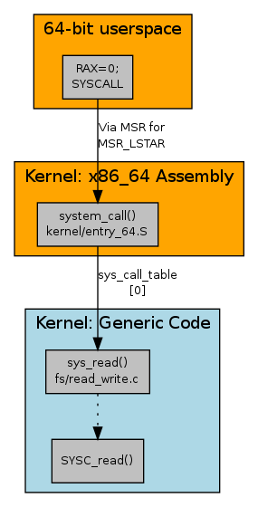
Рисунок 3. Путь системного вызова read от user space до обработчика в ядре

  - Сравнение с устаревшими механизмами
До появления инструкции syscall существовали другие способы перехода в режим ядра.
В 32-разрядных системах использовалось программное прерывание – INT0x80: из user space вызывалось прерывание, процессор обращался к таблице дескрипторов прерываний и передавал управление обработчику. Недостаток этого метода в том, что для обработки прерывания требуется значительное число тактов процессора, то есть – низкая производительность.
Инструкция sysenter – механизм, предложенный как более быстрая альтернатива предыдущему методу, однако механизм имел ограничения и различия в реализации у разных производителей процессоров.
Инструкция syscall, разработанная компанией AMD для архитектуры x86-64, стала стандартом для 64-разрядных систем. Она обеспечивает наиболее быстрый переход в режим ядра за счёт использования регистров модели (MSR – model specific register) вместо обращения к таблицам в памяти. В современных 64-разрядных версиях Linux именно syscall является основным механизмом, тогда как int 0x80 сохраняется преимущественно для обратной совместимости с 32-разрядными приложениями.

  - Практическая демонстрация системных вызовов
Для подтверждения рассмотренного выше механизма системные вызовы были продемонстрированы на практике в операционной системе Ubuntu. Целью демонстрации является наблюдение реальных обращений программ к ядру.
Утилита strace позволяет отследить все системные вызовы, выполняемые процессом. Были созданы две программы на языке C [Рисунок 4] и ассемблере [Рисунок 6] соответственно, которые демонстрируют обращения программ к ядру, а также достоверность теоретических данных. На [Рисунок 5] показан полный жизненный цикл программы, с помощью утилиты strace. Вызов execve запускает исполняемый файл, а последующие вызовы openat, mmap, mprotect – выполняют загрузку библиотек в память. Это подтверждает, что даже простая программа обращается к ядру еще до выполнения. Ключевым является системный вызов write. Здесь первый аргумент 1 — файловый дескриптор стандартного вывода, второй аргумент — адрес выводимой строки, третий аргумент 33 — её длина в байтах. Возвращаемое значение = 33 означает, что ядро успешно записало 33 байта. На [Рисунке 7] показан ожидаемый результат работы программы. Он подтверждает соглашение о передаче параметров, описанное выше.

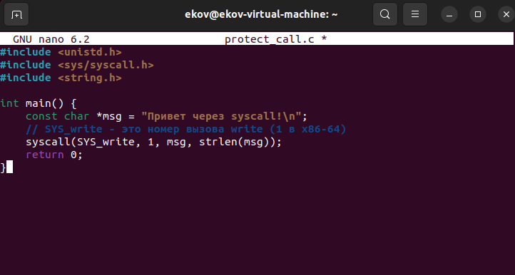
Рисунок 4. Программа, в которой происходит системный вызов с параметром вызова write

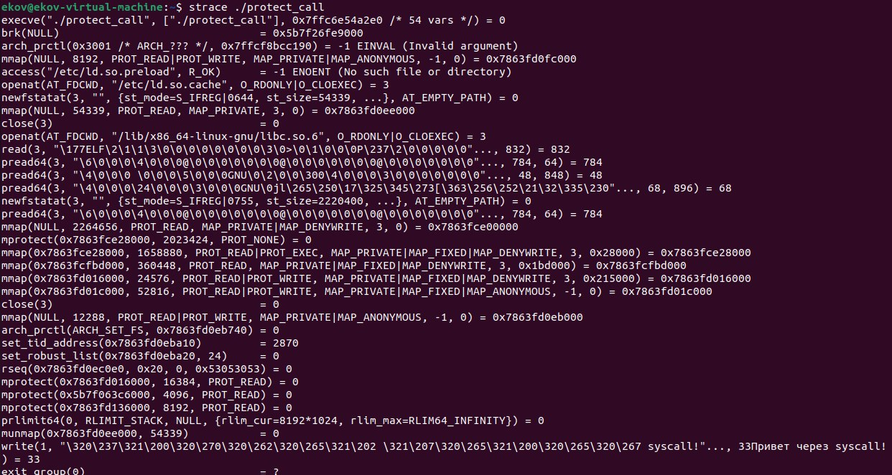
Рисунок 5. Жизненный цикл программы

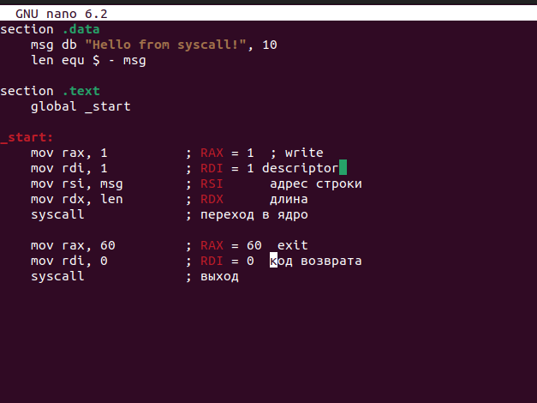
Рисунок 6. Демонстрация регистров и их назначения в syscall
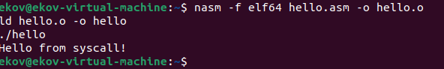
Рисунок 7. Программа завершилась успехом

- Разработка собственного системного вызова для Linux
2.1. Механизм регистрации системных вызовов в ядре Linux
При выполнении инструкции syscall ядро определяет нужный обработчик по номеру, извлечённому из регистра RAX, обращаясь к таблице sys_call_table. Эта таблица формируется статически на этапе компиляции ядра на основе файла arch/x86/entry/syscalls/syscall_64.tbl, где каждому номеру сопоставлено имя системного вызова и имя обрабатывающей его функции. Поэтому добавление нового системного вызова в ядро Linux требует правки исходного кода и полной пересборки ядра.
Чтобы добавить собственный системный вызов, необходимо внести изменения в три места исходного дерева ядра:
- arch/x86/entry/syscalls/syscall_64.tbl — таблица номеров: сюда добавляется строка с новым номером, именем вызова и именем функции-обработчика;
- include/linux/syscalls.h — сюда добавляется прототип новой функции-обработчика;
- файл реализации (в данной работе — kernel/sys.c) — сюда добавляется сама функция-обработчик, оформленная через макрос SYSCALL_DEFINEn, где n — число аргументов вызова. Этот макрос разворачивается компилятором в функцию с соглашением вызова asmlinkage и именем вида sys_<name>, автоматически обеспечивая корректное извлечение аргументов из регистров.

  - Проектирование системного вызова sys_task_stats
В рамках работы был реализован собственный системный вызов sys_task_stats, возвращающий пользовательской программе часть внутренней информации ядра о произвольном процессе по его PID — состояние, приоритет, число потоков).
Сигнатура вызова:
long sys_task_stats(pid_t pid, void __user *buf, size_t size);
Первый аргумент — PID процесса, второй — указатель на буфер в пользовательском пространстве, куда должен быть скопирован результат, третий — размер этого буфера в байтах. Общий алгоритм работы обработчика показан на [Рисунке 8].
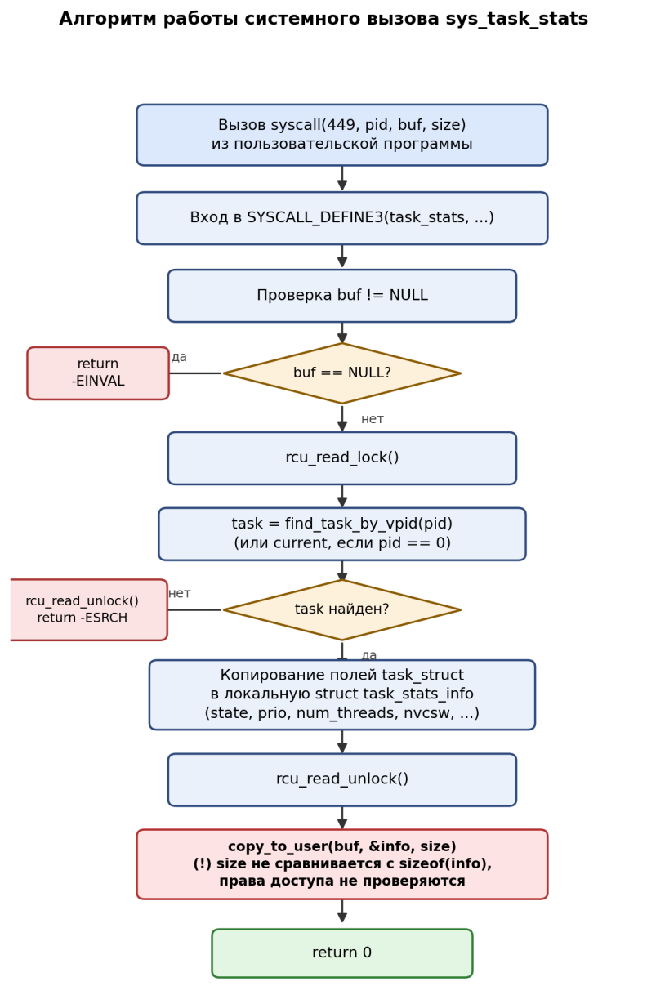
Рисунок 8. Блок-схема алгоритма системного вызова

Как видно из схемы, реализация намеренно не выполняет две проверки, обязательные для безопасного системного вызова: не ограничивает size сверху значением sizeof(struct task_stats_info) и не проверяет, имеет ли вызывающий процесс право читать данные о запрошенном процессе (в реальном ядре для этого используется, например, ptrace_may_access()).

2.3. Реализация
Регистрация номера вызова в таблице arch/x86/entry/syscalls/syscall_64.tbl [Листинг 1]:
449 common task_stats sys_task_stats
Листинг 1. Прототип, добавленный в include/linux/syscalls.h:
asmlinkage long sys_task_stats(pid_t pid, void __user *buf, size_t size);
Листинг 2. Реализация, добавленная в конец kernel/sys.c:
struct task_stats_info {
pid_t pid;
long state;
int prio;
unsigned int num_threads;
unsigned long nvcsw;
unsigned long nivcsw;
unsigned long long start_time;
};
SYSCALL_DEFINE3(task_stats, pid_t, pid, void __user *, buf, size_t, size)
{
struct task_struct *task;
struct task_stats_info info;
struct task_stats_info __user *ubuf = buf;
if (!buf)
return -EINVAL;
rcu_read_lock();
task = pid ? find_task_by_vpid(pid) : current;
if (!task) {
rcu_read_unlock();
return -ESRCH;
}
info.pid = task->pid;
info.state = task->__state;
info.prio = task->prio;
info.num_threads = task->signal ? task->signal->nr_threads : 1;
info.nvcsw = task->nvcsw;
info.nivcsw = task->nivcsw;
info.start_time = task->start_time;
rcu_read_unlock();
/* size не сравнивается с sizeof(info); права доступа не проверяются — см. раздел 3 */
if (copy_to_user(ubuf, &info, size))
return -EFAULT;
return 0;
}
Листинг 3. Реализация
Для тестирования была написана отдельная пользовательская программа. Поскольку в glibc отсутствует готовая обёртка для нового, нестандартного номера вызова, обращение к ядру выполняется напрямую через функцию syscall() с явным указанием номера:
#include <stdio.h>
#include <stdlib.h>
#include <unistd.h>
#include <sys/syscall.h>
#define __NR_task_stats 449
struct task_stats_info {
pid_t pid;
long state;
int prio;
unsigned int num_threads;
unsigned long nvcsw;
unsigned long nivcsw;
unsigned long long start_time;
};
int main(int argc, char **argv)
{
struct task_stats_info info;
pid_t pid = (argc > 1) ? atoi(argv[1]) : 0;
long ret = syscall(__NR_task_stats, pid, &info, sizeof(info));
if (ret < 0) {
perror("task_stats");
return 1;
}
printf("pid=%d state=%ld prio=%d threads=%u nvcsw=%lu nivcsw=%lu start_time=%llu\n",
info.pid, info.state, info.prio, info.num_threads,
info.nvcsw, info.nivcsw, info.start_time);
return 0;
}
Листинг 4. Программа для тестирования

2.4. Сборка и тестирование
После внесения перечисленных изменений ядро было пересобрано (make -j$(nproc)) и установлено (make modules_install, make install, update-grub) в той же виртуальной машине, что использовалась для сборки ядра версии 5.15.5 в разделе 3 — после перезагрузки версия ядра осталась той же (5.15.5), изменилось только его содержимое.
Тестовая программа была вызвана с PID текущего процесса. Результат показан на [Рисунке 9]: возвращённые значения (состояние, приоритет, число потоков, счётчики переключений контекста) соответствуют ожидаемым для обычного процесса в оболочке и совпадают по смыслу с данными из /proc/[pid]/stat, что подтверждает корректность реализации.
Рисунок 9. Результат работы sys_task_stats для существующего процесса
Отдельно была проверена обработка ошибки: вызов с заведомо несуществующим PID корректно возвращает -ESRCH («No such process») вместо аварийного завершения или неопределённого поведения [Рисунок 10].
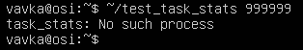
Рисунок 10. Обработка запроса несуществующего процесса
Таким образом, системный вызов sys_task_stats реализован и протестирован: он корректно возвращает запрошенные данные для существующего процесса и корректно обрабатывает базовую ошибочную ситуацию.

- Анализ уязвимостей, связанных с системными вызовами
  - Классификация уязвимостей
Поскольку системные вызовы являются границей между user space и kernel space, ошибки в их реализации особенно опасны: успешная эксплуатация такой уязвимости может позволить локальному пользователю получить права суперпользователя или нарушить работу всей системы. Аргументы и данные, поступающие в системный вызов из пользовательского пространства, не могут считаться достоверными, поэтому любая недостаточная проверка на стороне ядра создаёт потенциальную угрозу.
Основные типы ошибок, связанных с обработкой системных вызовов:
- некорректная проверка указателей — передача ядру недействительного адреса памяти;
- некорректная проверка размера данных — указание размера, выходящего за допустимый диапазон;
- отсутствие проверки аргументов — передача недопустимого файлового дескриптора, флага или идентификатора;
- ошибки управления памятью — использование данных после освобождения, двойное освобождение, разыменование нулевого указателя;
- ошибки инициализации — использование неинициализированных полей структур ядра;
- состояние гонки — изменение объекта в промежутке между его проверкой и использованием;
- ошибки проверки прав доступа — выполнение ядром операции, которая должна быть запрещена.

  - Демонстрация уязвимости CVE
Уязвимость CVE-2022-0847, получившая название Dirty Pipe, была обнаружена в марте 2022 года и затрагивала ядро Linux начиная с версии 5.8 [3]. Она позволяла непривилегированному локальному пользователю перезаписывать данные в файлах, доступных только для чтения, что открывало путь к повышению привилегий в системе.
Ошибка находилась в функциях copy_page_to_iter_pipe и push_pipe ядра. Pipe — это механизм ядра для передачи данных между процессами. При создании нового элемента pipe поле flags структуры буфера [Листинг 1] не инициализировалось и могло сохранять устаревшее значение от предыдущего использования [2]. В частности, в поле мог остаться установленным флаг, разрешающий объединение записываемых данных со страницей в кэше страниц.
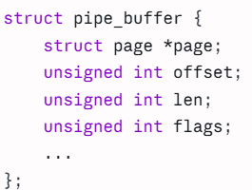
Листинг 5. Структура pipe_buffer
Один из флагов — PIPE_BUF_FLAG_CAN_MERGE [3] — означает буквально «разрешено дописывать новые данные прямо на эту же страницу памяти, не создавая новую».
Функция push_pipe вызывается, когда процесс записывает данные в канал. Её задача — найти или выделить слот в кольцевом буфере для новых данных. Алгоритм функции упрощенно выглядит так:
1. Посмотреть, есть ли в буфере свободные слоты
2. Если нет — подождать или вернуть ошибку
3. Взять следующий свободный слот
4. Заполнить его: page (страница), offset, len
5. Вернуть этот слот для записи данных
На шаге 3 был недочет. Когда функция нашла свободный слот, отсутствовала проверка на buf->flags == 0.
В функции copy_page_to_iter_pipe – вызывается при системном вызове splice(). В ней была аналогичная ошибка.

  - Демонстрация эксплуатации уязвимости
Для демонстрации использовался общедоступный proof-of-concept [4]. Был создан тестовый файл [Рисунок 10] с правами только на чтение, после чего к нему был применён эксплойт, использующий описанный выше механизм.
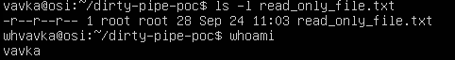
Рисунок 10. Права на тестовый файл и текущий пользователь
Блок-схема уязвимости показана на [Рисунок 11]
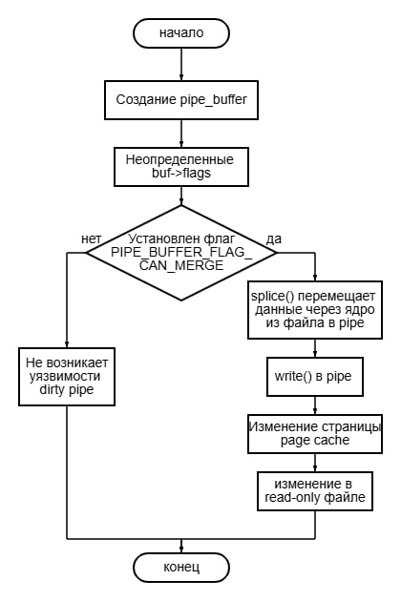
Рисунок 11. Блок-схема уязвимости
Сборка и запуск эксплойта показаны на [Рисунке 12]: запрос пароля root происходит только на этапе подготовки тестового файла (его создание и назначение владельцем root), тогда как сам эксплойт запускается и завершается успешно без повторного запроса пароля — то есть запись в файл происходит от имени обычного пользователя, в обход проверки прав доступа.

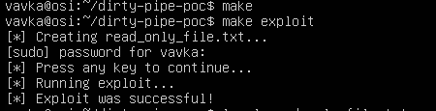
Рисунок 12. Сборка и запуск эксплойта

Содержимое файла до и после запуска эксплойта показано на [Рисунке 13]: первые обращения к файлу возвращают исходный текст, тогда как после успешного выполнения эксплойта содержимое меняется, несмотря на отсутствие прав на запись.
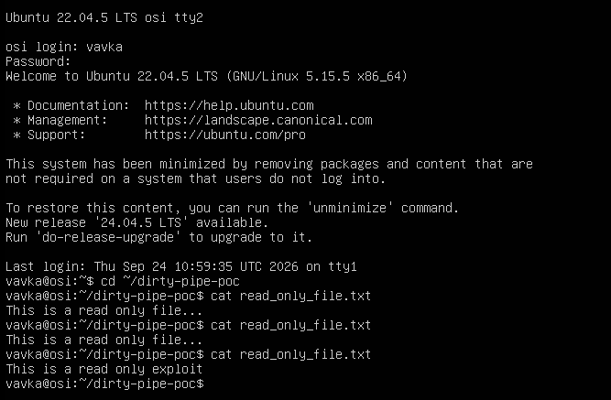
Рисунок 13. Содержимое файла до и после эксплойта

Исправление уязвимости заключается в добавление одной проверки [Рисунок 14].
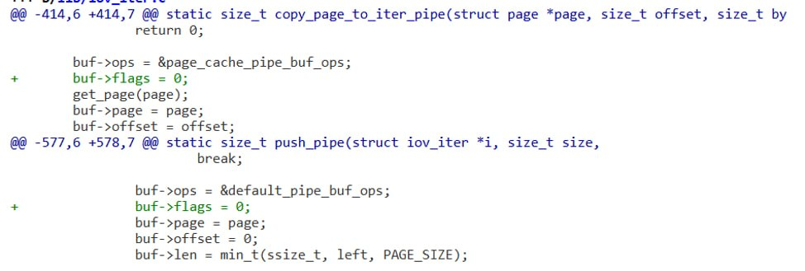
Рисунок 14. Исправление уязвимости

3.4. Уязвимость в собственном системном вызове sys_task_stats
Как отмечено в разделе 2.2, реализация sys_task_stats намеренно не содержит двух проверок, обязательных для безопасного системного вызова: проверки прав доступа к данным запрошенного процесса и проверки итогового размера копируемых данных. Ниже эти два случая продемонстрированы практически на той же виртуальной машине, без пересборки ядра.
3.4.1. Отсутствие проверки прав доступа
Штатные средства диагностики процессов в Linux требуют соответствующих прав: непривилегированный пользователь не может присоединиться к процессу, принадлежащему другому пользователю, тем более — процессу root. sys_task_stats же принимает произвольный PID без какой-либо проверки того, кому принадлежит вызывающий процесс и кому — запрашиваемый. На [Рисунке 15] показан вызов sys_task_stats с PID 1 (процесс init, принадлежащий root) от имени обычного пользователя vavka — вызов успешно возвращает реальные данные о процессе root, хотя штатные механизмы такой доступ бы запретили.
Не забыть вставить фото(не обяза)
Рисунок 15. Результат вызова sys_task_stats для PID 1 (процесс root) от имени обычного пользователя
3.4.2. Отсутствие проверки размера буфера
Аргумент size передаётся в copy_to_user без ограничения сверху значением sizeof(struct task_stats_info) (48 байт с учётом выравнивания). Для проверки последствий была написана программа, вызывающая sys_task_stats с последовательно возрастающими значениями size (от 40 до 512 байт) и выводящая результат каждого вызова. Результат показан на [Рисунке 16]: запросы размером до 48 байт включительно (то есть не превышающие реальный размер структуры) выполняются успешно, тогда как любой запрос, превышающий 48 байт, завершается ошибкой обращения к памяти — граница проходит ровно по границе структуры, что подтверждает: код sys_task_stats действительно не ограничивает size и пытается скопировать ровно столько байт, сколько запросил пользователь, независимо от реального размера данных.
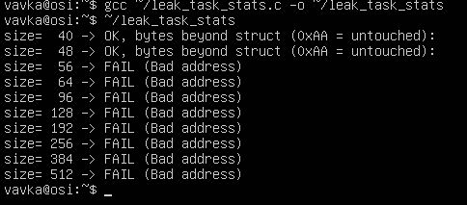
Рисунок 16. Проверка обработки различных значений size
То, что запросы с завышенным size не приводят к аварийной остановке системы, а корректно прерываются с ошибкой, говорит о наличии в ядре дополнительных, независимых от кода sys_task_stats механизмов защиты памяти. Тем не менее сама уязвимость — отсутствие проверки аргумента size в коде обработчика — в реализации присутствует: именно эта проверка, а не везение, должна быть первой линией защиты, и её отсутствие является характерным примером класса уязвимостей «некорректная проверка размера данных», рассмотренного в разделе 3.1.

Заключение
В ходе курсовой работы исследован механизм системных вызовов в архитектуре x86-64. Изучены принцип колец защиты, соглашение о передаче параметров через регистры, работа инструкции syscall и обработка вызовов внутри ядра через таблицу sys_call_table. Теория подтверждена практически: с помощью утилиты strace и программы на ассемблере продемонстрированы реальные системные вызовы.
Разработан и внедрён в ядро Linux собственный системный вызов, работоспособность которого подтверждена тестовой программой.
Проведён анализ уязвимости CVE-2022-0847 (Dirty Pipe): показано, как отсутствие инициализации одного поля структуры ядра позволяло записывать данные в файлы только для чтения через системные вызовы pipe, splice и write.
Все поставленные задачи выполнены. Полученные результаты подтверждают, что системные вызовы являются критически важной границей между пользовательским пространством и ядром, требующей строгого контроля на стороне ядра.

Список литературы

[1] Protection ring — URL: https://en.wikipedia.org/wiki/Protection_ring

[2] CVE-2022-0847 — CVE Record — URL: https://www.cve.org/CVERecord?id=CVE-2022-0847

[3] M. Kellermann. The Dirty Pipe Vulnerability — URL: https://dirtypipe.cm4all.com/

[4] CVE-2022-0847-dirty-pipe-poc — URL: https://github.com/breachnix/dirty-pipe-poc

